Comportement des systèmes
Dynamique des solides

SECTEUR D'ACTIVITE : Robotique
SUPPORT : Maquette Maxpid
THEME : Comportement dynamique de la chaîne fonctionnelle
REFERENCE PROGRAMME : S3/S4

COMPETENCES VISEES :

- S22 - Convertir l'énergie
- S222 Les actionneurs et préactionneurs associés incluant leurs commandes
CS2₇ : extraire de la documentation fournie les valeurs numériques caractéristiques (puissance, couple...) des solutions techniques retenues ;
CS2₈ : justifier les choix au regard du cahier des charges.

- S31 - La chaîne d'énergie
- S314 La détermination des lois de mouvement,
S315 La détermination des actions mécaniques

CS3₁₂ : définir les frontières de l’étude et les données d’entrée ;
CS3₁₃ : faire les hypothèses simplificatrices nécessaires et proposer un modèle d’étude adapté ;
CS3₁₄ : justifier un modèle d’étude proposé pour une situation donnée ;
CS3₁₅ : élaborer un paramétrage dans des cas simples ;
CS3₁₇ : choisir une méthode d’étude ou un outil de calculs et appliquer un principe ou une loi pour déterminer les grandeurs physiques utiles ;
CS3₁₈ : comparer les résultats obtenus et, éventuellement, interpréter les écarts.

OBJECTIFS DU TP

On se propose dans ce TP de modéliser la chaîne fonctionnelle Maxpid et d’effectuer un réglage des paramètres du correcteur à partir de simulations numériques.

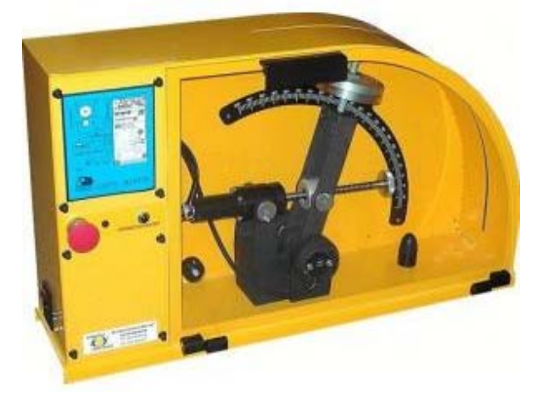

La démarche de l’ingénieur d’étude :
Identifier, mesurer et analyser les écarts entre les performances du système souhaité, du système réel et du système simulé. Tous cela dans le but de les réduire.

Système souhaité
Comportement souhaité
Performances attendues
Système réel
Comportement réel
Performances réalisées
Système modélisé
Comportement simulé
Performances anticipées
Ecart 1
Ecart 2
Ecart 3

I. Mise en situation

Le bras MAXPID constitue un sous-ensemble (axes R2 ou R3) du robot préhenseur PELLENC défini ci-dessous. Il est issu de technologies mécatroniques industrielles.
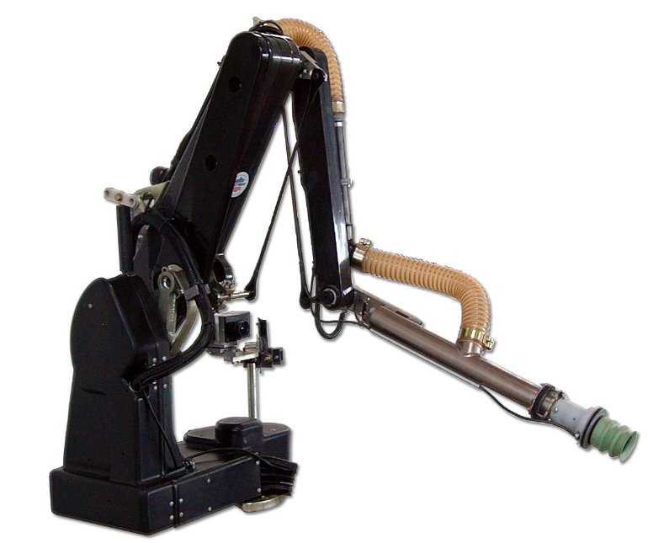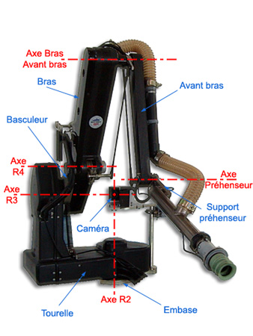
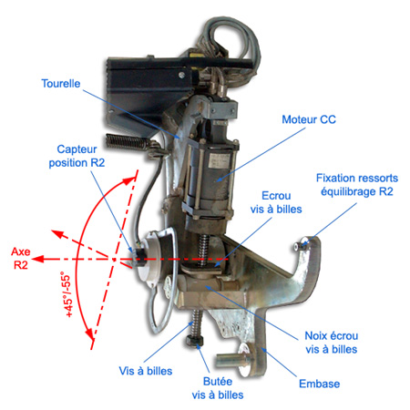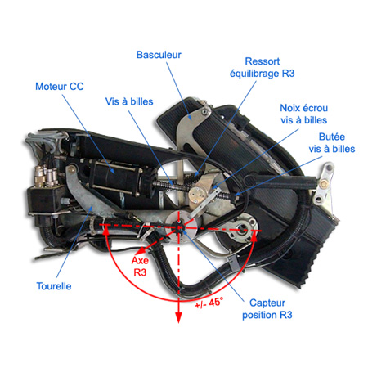

II. Etude mécanique

La modélisation abordée dans ce TP, porte dans un premier temps sur la partie opérative de la chaîne fonctionnelle du bras Maxpid.
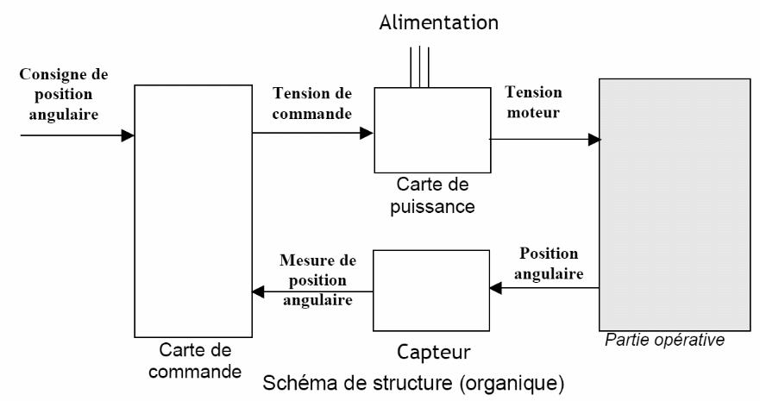

La mise sous forme de schéma-blocs permet de modéliser le système dans le domaine symbolique de Laplace. Afin de dimensionner la motorisation, régler le correcteur et prévoir le comportement du mécanisme, il est nécessaire d’établir les équations du mouvement du bras afin de déterminer la fonction de transfert de la partie mécanique.
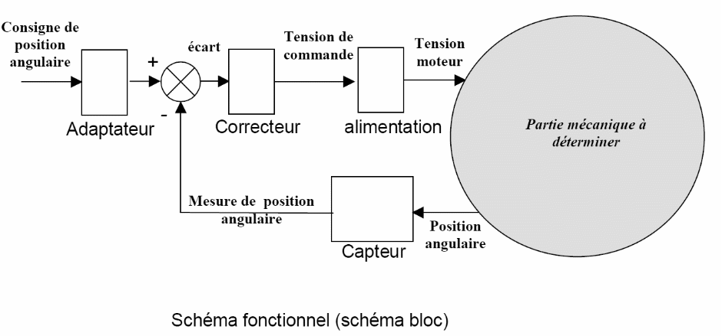
II.1. Loi entrée / sortie cinématique

Le modèle cinématique et le paramétrage, sont définis ci-dessous :

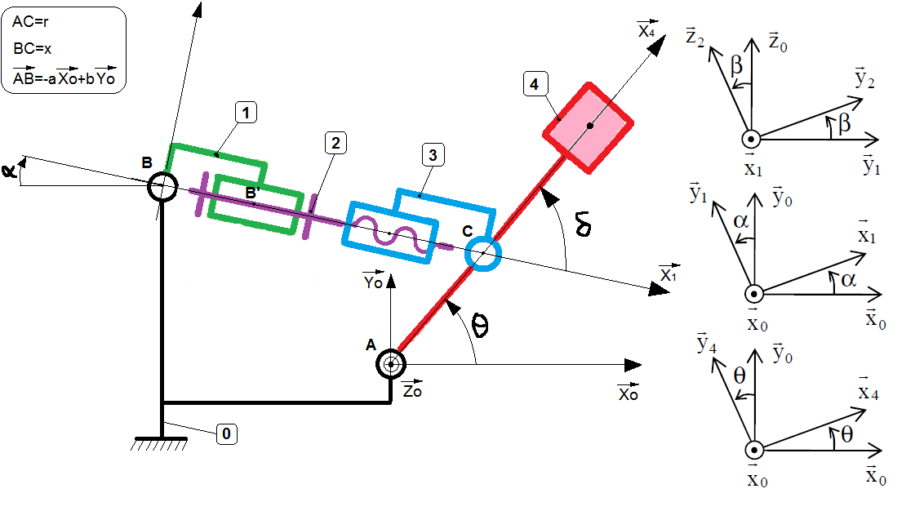
a = 70 mm ; b = 80 mm ; AC = 80 mm ; λ = 4 mm (pas à droite)
La loi entrée / sortie cinématique est alors donnée par la relation :
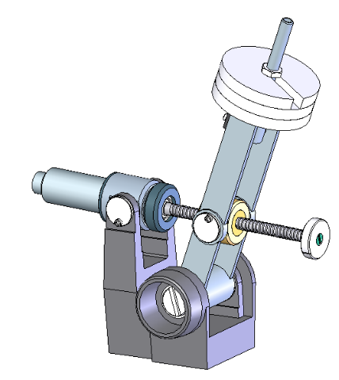
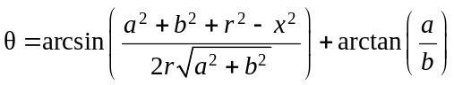.
Le paramètre « x » s’exprime en fonction de l’angle de rotation « β » de la vis et du pas « λ » de l’hélice du système vis 2 / Ecrou 3.
Afin de construire le schéma-bloc dans le domaine symbolique, il est nécessaire de linéariser les équations sur des domaines de valeur, ou autour d’un point de fonctionnement dans le cas de fortes non-linéarités.
Le modèle numérique du bras Maxpid est donné dans le fichier Solidworks « Maxpid.sldasm ».
La modélisation des liaisons a été faite à l’aide du module simulateur « MECA 3D ».

- Activité 1
Lancer l’analyse du mécanisme. Justifier les informations relatives aux mobilités et à l’hyperstatisme.
Proposer un modèle isostatique.
Lancer la simulation cinématique.
Afficher la courbe donnant en abscisse l’angle de rotation « β » de la vis 2 et en ordonnée l’angle de rotation « θ » du bras 4 pour 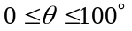.
Proposer le domaine de θ où la loi entrée / sortie peut être linéarisée.
Donner la loi linéarisée 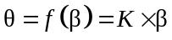. On définira un coefficient de proportionnalité positif « K ».

II.2. Propriétés de masse

Hypothèse : seules seront prises en comptes les propriétés de masse du bras 4 muni de ses trois poids.

- Activité 2
Consulter à l’aide de SolidWorks les propriétés de masse de l’assemblage complet du bras 4 (Sélectionner le composant, puis Outils / Propriétés de masse).
Justifier la forme des éléments d’inertie par rapport à des symétries matérielles éventuelles.
Donner alors dans la base 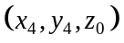la forme de l’opérateur d’inertie I_{A,4} qu’il est raisonnable de considérer pour une étude dynamique.

II.3. Etude dynamique

Hypothèse : toutes les liaisons sont supposées parfaites.
On appelle 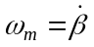 la vitesse de rotation de la vis 2 par rapport au corps du moteur 1.
On considère une loi cinématique entrée / sortie en vitesse, linéarisée, valable approximativement pour 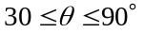: 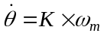.
On isole l’ensemble matériel S = {1, 2, 3, 4}.

- Activité 3
Ecrire le théorème de l’énergie cinétique appliqué à l’ensemble S dans son mouvement par rapport à 0 dans les hypothèses d’étude. On énoncera le paramétrage ainsi que les hypothèses complémentaires si nécessaire. En déduire l’équation différentielle liant l’accélération angulaire du bras, le couple moteur C_{m} et les caractéristiques utiles du mécanisme.

- Activité 4
On considère une loi de commande en trapézoïdale et symétrique.
On donne 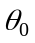=30°,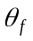=90°, 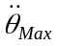 = 7,7 rad/s² et 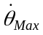=1,5 rad/s.
Donner dans les trois phases du mouvement (accélération constante, vitesse uniforme, décélération constante), l’expression littérale de 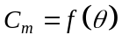.
Tracer l’allure de pour la totalité du mouvement .
Donner la valeur maximale de Cm. Conclure par rapport aux données techniques indiquées en annexe.

La simulation avec Solidworks / Meca 3D, peut permettre de visualiser le couple moteur ainsi que la puissance motrice nécessaire au mouvement du bras même en dehors du domaine de linéarité.
On considère toujours une loi de commande en trapézoïdale et symétrique.
On donne =0°,=100°, = 7,7 rad/s² et =1,5 rad/s.

- Activité 5
Dans SolidWorks, ajouter un couple moteur inconnu sur l’axe de la vis : Mécanisme / Efforts / Ajouter.
Définir l’action de la pesanteur : Mécanisme / Efforts / Accélération de la pesanteur.
Lancer le calcul : Mécanisme / Analyse / Calcul mécanique.
Pour la liaison pilote (pivot bras / bâti) : choisir « vitesse variable », puis sélectionner le fichier courbe trapeze_vitesse_bras.crb dans votre répertoire.
Lancer le calcul.
Tracer l’allure de pour la totalité du mouvement : Mécanisme / Résultats / Courbes / Ajouter / Paramétrées.
Discuter des résultats par rapport à l’étude théorique.
Donner la valeur maximale de Cm. Conclure par rapport aux données techniques indiquées en annexe.
Tracer l’allure de la puissance motrice P_{m}=f(t) pour la totalité du mouvement : Mécanisme / Efforts / Couple moteur inconnu / Résultats.
Donner la valeur maximale de P_{m}. Conclure par rapport aux éléments techniques donnés en annexe.
Que remarque-t-on en fin de mouvement ? Expliquer.

- Activité 6
S’il vous reste du temps à la fin du TP, effectuer une simulation avec la maquette du laboratoire. Afficher la vitesse angulaire du bras, et l’intensité consommée par le moteur. Discuter des résultats.

III. Comportement de la chaîne fonctionnelle

Même avec une loi entrée / sortie cinématique linéarisée 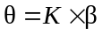 dans le domaine , la relation n’est pas linéaire puisqu’elle fait apparaître un terme en cos(θ) dû à l’action de la pesanteur.
Pour construire le schéma-bloc causal de la chaîne fonctionnelle, il faut donc étudier des petites variations de l’angle θ autour d’un point de fonctionnement.
On simule alors le comportement du bras dans les conditions suivantes :
- la consigne de position 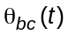 est fixée à 10° à partir du point de fonctionnement considéré,
- l’action de la pesanteur ramenée sur l’arbre moteur est modélisée par une perturbation constante,
- cette perturbation 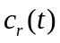, est fixée à 0,025 Nm, et est paramétrée pour apparaître au temps 0,5 s,
- on effectuera la simulation sur une durée de 1 s.

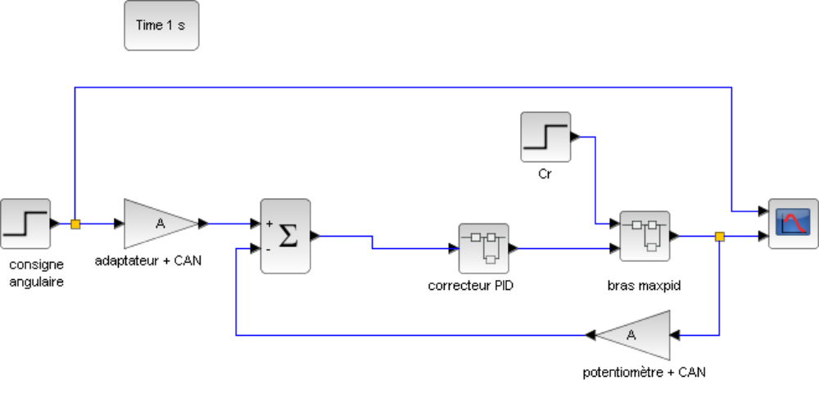
En double-cliquant sur le macro-bloc « correcteur PID » ou « bras maxpid », on peut visualiser son contenu.

- Activité 7
Ouvrir le fichier Scilab / Xcos « maxpid.zcos ».
Pour chacun des cas ci-dessous, visualiser les réponses temporelles à l’échelon de position (avec et sans la perturbation).

CAS 1 | CAS 2 | CAS 3
correction proportionnelle | correction proportionnelle et dérivée | correction proportionnelle, intégrale et dérivée
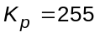 | 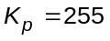 et 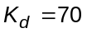 | ,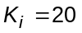 et

Quelles sont les caractéristiques à relever sur les réponses temporelles pour quantifier les critères de stabilité ? De rapidité ? De précision ?
Dresser un tableau comparant les différents cas.
Indiquer quels sont les effets des actions proportionnelles, dérivée puis intégrale vis à vis des performances de stabilité, rapidité et précision sous l’effet ou non de la perturbation.

Caractéristiques du moteur

